Занятие 30.
Тема: «Тут (шелковица чёрная и белая). Укроп огородный»
- Это шелковица, которую называют ещё тутовым деревом (тутом). Шелковица у нас бывает чёрной, а бывает и белой, вспомнили?
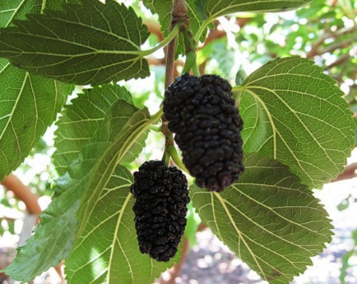
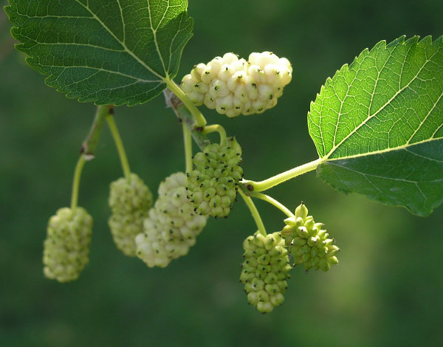
- Послушайте стихи про шелковицу.
Изысканностью вкуса королев
Не удивлю вас,
Милый мой приятель.
Шелковицу с руки вашей поев,
Скажу, как детства запах сладок и приятен.
Испачкать руки, губы не боялись мы,
Смеясь, бежали, наперегонки.
И солнечные ягоды срывали,
И были голоса наши звонки…
- А с вами такое случалось?
3. - Любитель листьев шелковицы – тутовый шелкопряд.
Шелковицу кушает Листьев шелест слушает Не паук, а нить прядёт, Да из нити кокон вьёт. Шёлковый себе наряд Изготовит шелкопряд | 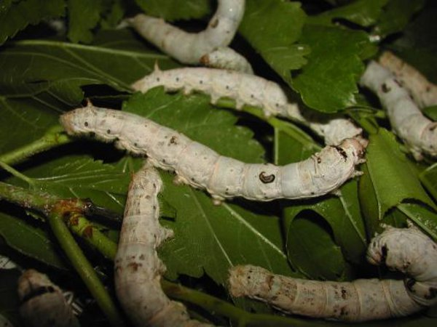
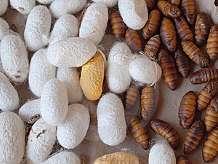 Коконы шелкопряда. 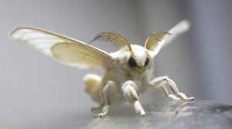
- Да, красивую натуральную ткань – шёлк изготавливают из нитей, которые находятся в коконе тутового шелкопряда. Гусеницы шелкопряда кушают листья тутового дерева, а производят тончайшие шёлковые нити.
4. Информация для взрослых и не только взрослых…
- Черная шелковица – растение, пришедшее из глубины веков. Одно из самых лекарственных растений на земле. Каждый орган этого дерева имеет свое воздействие на организм человека. Ягодный сок – очищает кровь, а отвар из веток – снимает боли в суставах и снижает давление. Отвар из листьев – снимает озноб и снижает сахар в крови, а настойка из листьев – является общеукрепляющим средством. Корни шелковицы – используются в качестве отхаркивающего средства... Из плодов шелковицы делают варенья, компоты, соки, настойки и целебные вина.
5. - Укроп.
И зеленый, и душистый.
И, как елочка, пушистый.
Я – укроп, делюсь секретом:
Нужен я зимой и летом.
Вот укроп пахучий,
Он раскрыл свой зонтик:
"Нет ли чёрной тучи
Там на горизонте?"
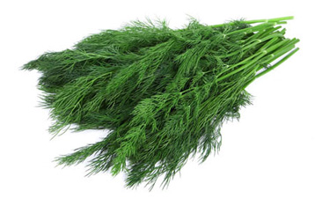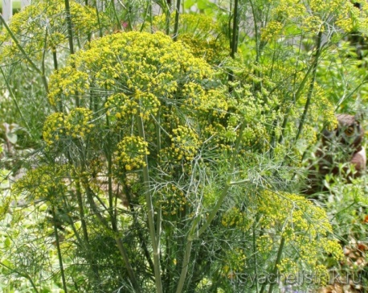
- Укроп добавляют в салаты, супы, мясные вторые блюда, используют при засолке огурцов и помидоров. Укроп — обязательный компонент смесей пряностей.
- Представляете, долгое время укроп выращивался как декоративное растение. Его аромат очень ценили древние греки и сравнивали его с ароматом роз.
- В какой-то момент истории укроп считался исключительно лекарственным растением.
- А еще зелень укропа мгновенно облегчает головную боль и помогает справиться с бессонницей.

